# Oracle 11g 基于CentOS7静默安装文档

目录

Oracle 11g 基于CentOS7静默安装文档 1

一、安装前环境准备 3

二、操作系统准备工作 4

三、根据响应文件静默安装Oracle 11g 7

四、以静默方式配置监听 8

五、以静默方式建立新库，同时也建立一个对应的实例。 9

六、Oracle开机自启动设置 11

## 一、安装前环境准备

1. VMware Workstation 11 搭建 CentOS7虚拟机，CentOS7操作系统最小化安装，2G内存，20G磁盘空间，1核CPU，已配置好网络IP:192.168.206.135

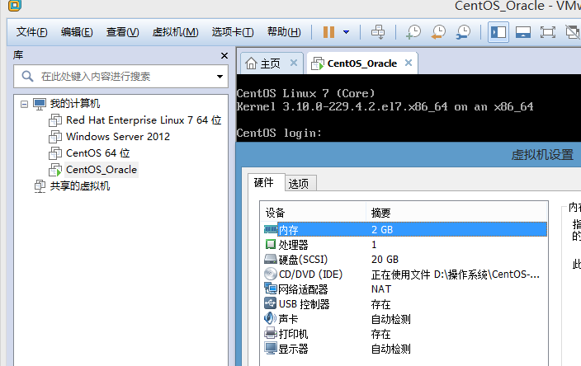

1. 已下载Oracle 11g Linux安装文件：linux.x64_11gR2_database_1of2.zip和linux.x64_11gR2_database_2of2.zip



1. 通过Xmanager Xftp上传到虚拟机/tmp目录中。

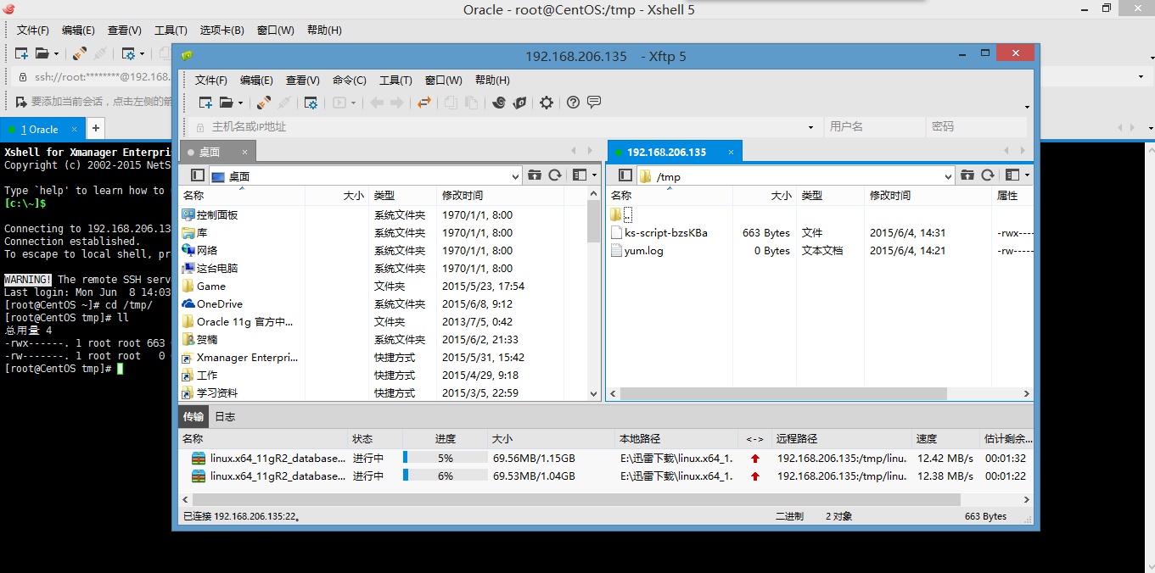

## 二、操作系统准备工作

1. 使用root用户登录操作系统
2. yum 安装 unzip 软件，用来解压上传的Oracle安装文件。

[root@CentOS ~]# **yum install unzip –y**

1. 解压Oracle 安装程序

[root@CentOS ~]# **cd /tmp**

[root@CentOS tmp]# **unzip linux.x64_11gR2_database_1of2.zip && unzip linux.x64_11gR2_database_2of2.zip**

等待解压完成后，会在/tmp目录下生产一个database文件夹，里面就Oracle 11g安装文件。

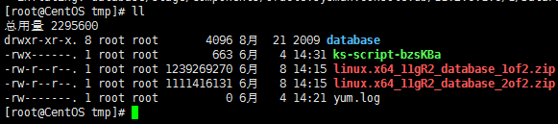

1. Yum 安装vim软件，用于编辑配置文件（个人习惯，不安装vim，使用vi也可以）。

[root@CentOS tmp]# **yum install vim -y**

1. 在/etc/hosts文件中添加主机名

[root@CentOS tmp]# **vim /etc/hosts**

添加192.168.206.135 CentOS



1. 关闭selinux

[root@CentOS tmp]# **vim /etc/selinux/config**

设置SELINUX=disabled

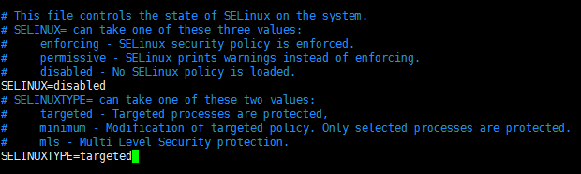

[root@CentOS tmp]# **setenforce 0**

1. 关闭防火墙

[root@CentOS tmp]# **service iptables stop**

[root@CentOS ~]# **systemctl stop firewalld**

[root@CentOS ~]# **systemctl disable firewalld**

1. 安装Oracle 11g依赖包

[root@CentOS tmp]#**yum install gcc make binutils gcc-c++ compat-libstdc++-33 elfutils-libelf-devel elfutils-libelf-devel-static ksh libaio libaio-devel numactl-devel sysstat unixODBC unixODBC-devel pcre-devel –y**

1. 添加安装用户和用户组

[root@CentOS tmp]# **groupadd oinstall**

[root@CentOS tmp]# **groupadd dba**

[root@CentOS tmp]# **useradd -g oinstall -G dba oracle**

[root@CentOS tmp]# **passwd oracle #orcl@inspur.com**

[root@CentOS tmp]# **id oracle**

uid=1001(oracle) gid=1002(oinstall) 组=1002(oinstall),1003(dba)

1. 修改内核参数配置文件

[root@CentOS ~]# **vim /etc/sysctl.conf**

添加以下内容

fs.aio-max-nr = 1048576

fs.file-max = 6815744

kernel.shmall = 2097152

kernel.shmmax = 1073741824

kernel.shmmni = 4096

kernel.sem = 250 32000 100 128

net.ipv4.ip_local_port_range = 9000 65500

net.core.rmem_default = 262144

net.core.rmem_max = 4194304

net.core.wmem_default = 262144

net.core.wmem_max = 1048576

[root@CentOS ~]# **sysctl -p**

其中kernel.shmmax = 1073741824为本机物理内存（2G）的一半，单位为byte。

1. 修改用户的限制文件

[root@CentOS ~]# **vim /etc/security/limits.conf**

添加以下内容

oracle soft nproc 2047

oracle hard nproc 16384

oracle soft nofile 1024

oracle hard nofile 65536

oracle soft stack 10240

修改/etc/pam.d/login文件：

[root@CentOS ~]# **vim /etc/pam.d/login**

添加以下内容：

session required /lib64/security/pam_limits.so

session required pam_limits.so

修改/etc/profile文件：

[root@CentOS ~]# vim /etc/profile

添加以下内容：

if [ $USER = "oracle" ]; then

if [ $SHELL = "/bin/ksh" ]; then

ulimit -p 16384

ulimit -n 65536

else

ulimit -u 16384 -n 65536

fi

fi

刷新生效：

source /etc/profile

1. 创建安装目录和设置文件权限

[root@CentOS ~]# **mkdir -p /u01/app/oracle/product/11.2.0**

[root@CentOS ~]# **mkdir /u01/app/oracle/oradata**

[root@CentOS ~]# **mkdir /u01/app/oracle/inventory**

[root@CentOS ~]# **mkdir /u01/app/oracle/fast_recovery_area**

[root@CentOS ~]# **chown -R oracle:oinstall /u01/app/oracle**

[root@CentOS ~]# **chmod -R 775 /u01/app/oracle**

1. 设置oracle用户环境变量

[root@CentOS ~]# **su oracle**

[root@CentOS ~]# **cd**

[oracle@CentOS ~]$ **vim .bash_profile**

添加如下内容：

ORACLE_BASE=/u01/app/oracle

ORACLE_HOME=$ORACLE_BASE/product/11.2.0

ORACLE_SID=orcl

PATH=$PATH:$ORACLE_HOME/bin

export ORACLE_BASE ORACLE_HOME ORACLE_SID PATH

刷新生效

source ./bash_profile

1. 编辑静默安装响应文件

[oracle@CentOS ~]$ **cp -R /tmp/database/response/ .**

[oracle@CentOS ~]$ **cd response/**

[oracle@CentOS response]$ **vim db_install.rsp**

需要设置的选项如下：

oracle.install.option=INSTALL_DB_SWONLY

ORACLE_HOSTNAME=CentOS

UNIX_GROUP_NAME=oinstall

INVENTORY_LOCATION=/u01/app/oracle/inventory

SELECTED_LANGUAGES=en,zh_CN

ORACLE_HOME=/u01/app/oracle/product/11.2.0

ORACLE_BASE=/u01/app/oracle

oracle.install.db.InstallEdition=EE

oracle.install.db.DBA_GROUP=dba

oracle.install.db.OPER_GROUP=dba

DECLINE_SECURITY_UPDATES=true

## 三、根据响应文件静默安装Oracle 11g

[oracle@CentOS response]$ **cd /tmp/database/**

[oracle@CentOS database]$ **./runInstaller -silent -responseFile /home/oracle/response/db_install.rsp -ignorePrereq**

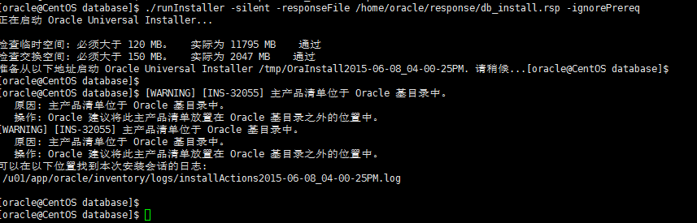

开始Oracle在后台静默安装。安装过程中，如果提示[WARNING]不必理会，此时安装程序仍在后台进行，如果出现[FATAL]，则安装程序已经停止了。

可以在以下位置找到本次安装会话的日志:

/u01/app/oracle/inventory/logs/installActions2015-06-08_04-00-25PM.log

可以切换终端执行top命令查看后台进程一直是在安装的，/u01目录也在不断增大，

当出现以下提示时，代表安装成功：

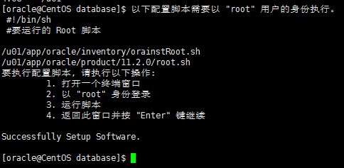

按照要求执行脚本。

打开终端，以root身份登录，执行脚本：

[root@CentOS ~]# **sh /u01/app/oracle/inventory/orainstRoot.sh**

[root@CentOS ~]# **sh /u01/app/oracle/product/11.2.0/root.sh**

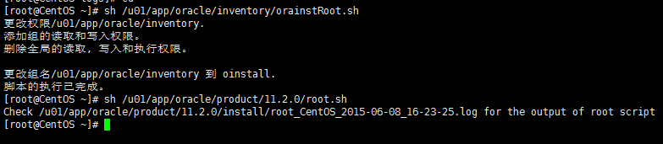

## 四、以静默方式配置监听

重新使用oracle用户登录

[oracle@CentOS ~]$ **netca /silent /responsefile /home/oracle/response/netca.rsp**

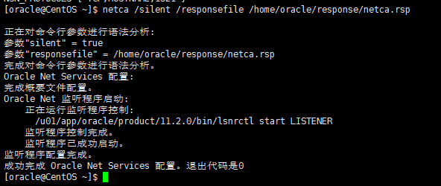

成功运行后，在/u01/app/oracle/product/11.2.0/network/admin/中生成listener.ora和sqlnet.ora

通过netstat命令可以查看1521端口正在监听。

Yum安装netstat软件，软件包是在net-tools中。

[root@CentOS ~]# **yum install net-tools**

[root@CentOS ~]# **netstat -tnulp | grep 1521**



## 五、以静默方式建立新库，同时也建立一个对应的实例。

[oracle@CentOS ~]$ **vim /home/oracle/response/dbca.rsp**

设置以下参数，【注意是修改，不是追加】：

GDBNAME = "orcl"

SID = "orcl"

SYSPASSWORD = "oracle"

SYSTEMPASSWORD = "oracle"

SYSMANPASSWORD = "oracle"

DBSNMPPASSWORD = "oracle"

DATAFILEDESTINATION =/u01/app/oracle/oradata

RECOVERYAREADESTINATION=/u01/app/oracle/fast_recovery_area

CHARACTERSET = "ZHS16GBK"

TOTALMEMORY = "1638"

其中TOTALMEMORY = "1638" 为1638MB，物理内存2G*80%。

进行静默配置：

[oracle@CentOS ~]$ **dbca -silent -responseFile /home/oracle/response/dbca.rsp**

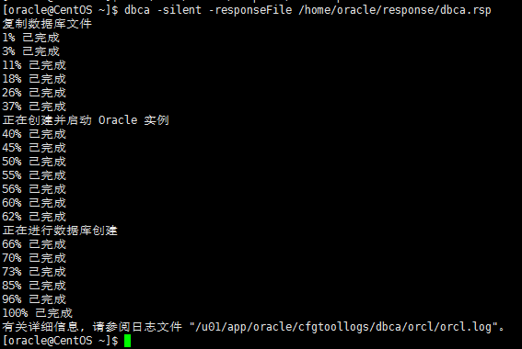

建库后进行实例进程检查：

[oracle@CentOS ~]$ **ps -ef | grep ora_ | grep -v grep**

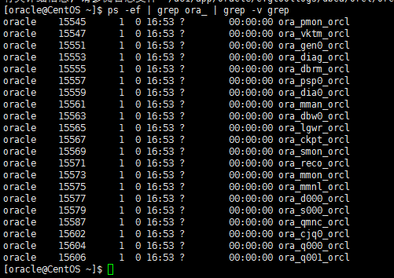

查看监听状态：

[oracle@CentOS ~]$ **lsnrctl status #** lsnrctl start

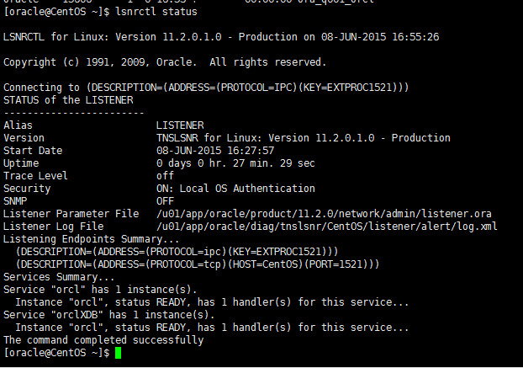

登录查看实例状态：

[oracle@CentOS ~]$ **sqlplus / as sysdba**

**SQL> select status from v$instance;**

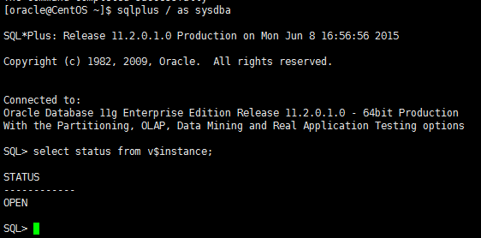

## 六、Oracle开机自启动设置

1. 修改/u01/app/oracle/product/11.2.0/bin/dbstart

[oracle@CentOS ~]$ **vim /u01/app/oracle/product/11.2.0/bin/dbstart**

将ORACLE_HOME_LISTNER=$1修改为ORACLE_HOME_LISTNER=$ORACLE_HOME

1. 修改/u01/app/oracle/product/11.2.0/bin/dbshut

[oracle@CentOS ~]$ **vim /u01/app/oracle/product/11.2.0/bin/dbshut**

将ORACLE_HOME_LISTNER=$1修改为ORACLE_HOME_LISTNER=$ORACLE_HOME

1. 修改/etc/oratab文件

[oracle@CentOS ~]$ **vim /etc/oratab**

将orcl:/u01/app/oracle/product/11.2.0:N中最后的N改为Y，成为orcl:/u01/app/oracle/product/11.2.0:Y

1. 输入命令dbshut和dbstart测试

[oracle@CentOS ~]$ **dbshut**

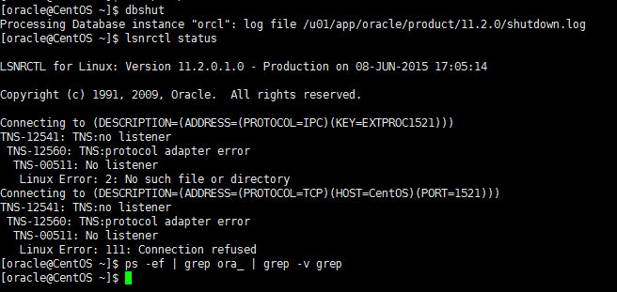

Oracle监听停止，进程消失。

[oracle@CentOS ~]$ **dbstart**

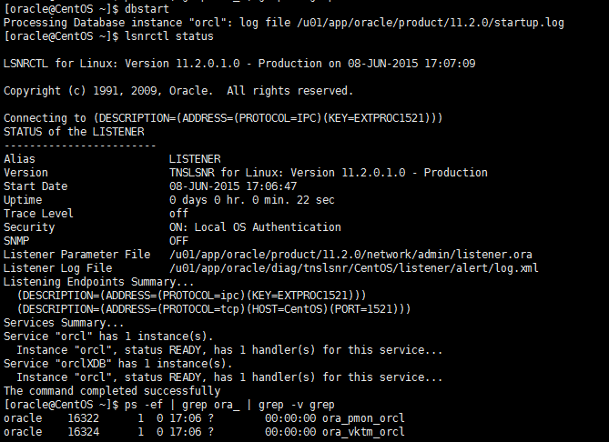

Oracle监听启动，进程启动。

1. 切换到root账户建立自启动脚本

[oracle@CentOS ~]$ **su -**

[root@CentOS ~]# **vim /etc/rc.d/init.d/oracle**

添加以下内容（有些值如ORACLE_HOME和ORACLE_USER等根据实际情况可以修改）：

#!/bin/bash

# oracle: Start/Stop Oracle Database 11g R2

# chkconfig: 345 90 10

# description: The Oracle Database is an Object-Relational Database Management System.

#

. /etc/rc.d/init.d/functions

LOCKFILE=/var/lock/subsys/oracle

ORACLE_HOME=/u01/app/oracle/product/11.2.0

ORACLE_USER=oracle

case "$1" in

'start')

if [ -f $LOCKFILE ]; then

echo $0 already running.

exit 1

fi

echo -n $"Starting Oracle Database:"

su - $ORACLE_USER -c "$ORACLE_HOME/bin/lsnrctl start"

su - $ORACLE_USER -c "$ORACLE_HOME/bin/dbstart $ORACLE_HOME"

su - $ORACLE_USER -c "$ORACLE_HOME/bin/emctl start dbconsole"

touch $LOCKFILE

;;

'stop')

if [ ! -f $LOCKFILE ]; then

echo $0 already stopping.

exit 1

fi

echo -n $"Stopping Oracle Database:"

su - $ORACLE_USER -c "$ORACLE_HOME/bin/lsnrctl stop"

su - $ORACLE_USER -c "$ORACLE_HOME/bin/dbshut"

su - $ORACLE_USER -c "$ORACLE_HOME/bin/emctl stop dbconsole"

rm -f $LOCKFILE

;;

'restart')

$0 stop

$0 start

;;

'status')

if [ -f $LOCKFILE ]; then

echo $0 started.

else

echo $0 stopped.

fi

;;

*)

echo "Usage: $0 [start|stop|status]"

exit 1

esac

exit 0

1. 修改/etc/init.d/oracle服务文件权限

[root@CentOS init.d]# **chmod 755 /etc/init.d/oracle**

1. 设置为开机启动

[root@CentOS ~]# **chkconfig oracle on**

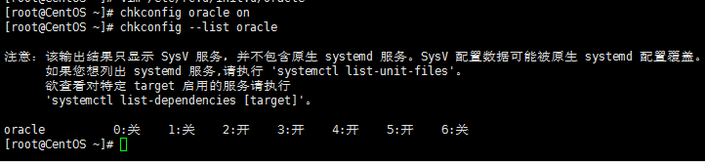

1. 进行service oracle start/stop/restart测试

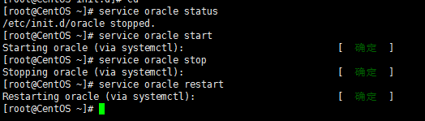

1. Reboot重启查看Oracle监听和实例进程均能自动启动。